致全省老年朋友的一封信

全省广大老年朋友：

当今社会，诈骗套路层出不穷，老年人防范意识淡薄，常常成为诈骗分子的“下手对象”。为有效维护老年人合法权益，全力守护老年朋友的“钱袋子”，特向广大老年朋友发出如下倡议：

1、要保护好个人隐私。妥善保护好自己的身份证件及银行密码，绝不随意泄露个人关键信息，给他人可乘之机。

2、要做到不轻易相信。遇到能够说出自己姓名、身份证号码、家庭住址等个人信息的电话、短信，要提高警惕，多和子女沟通，如有疑问及时联系公安机关核实。

3、要做到不盲目点击。不盲目点击陌生信息、邮件、不明链接，不盲目相信陌生短信的广告宣传，更不盲目下载任何陌生应用软件。

4、要做到不慌不怕。遇到冒充公检法机关或市场监督管理部门等政府工作人员行骗时不要慌乱，保持头脑清楚，思维清晰。不要轻易开通网银，转账汇款至“安全账户”。

5、要端正保健理念。从正规渠道获取科学的保健常识，到正规医疗机构就医，不轻信神药、特效药、进口药，以防落入“药托”骗局。

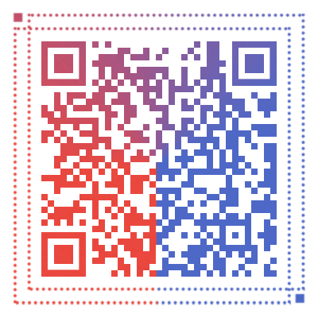6、要警惕推销活动。不要相信并参加所谓公司提供的免费旅游、免费茶话会、免费参观公司等活动；不要盲目相信高额回报的宣传和所谓的“公司实力”。

甘肃省打击整治养老诈骗专项行动举报方式

信 箱：甘肃省兰州市A309号邮政信箱

邮 箱：[gssdhce@163.com](mailto:gssdhce@163.com)

扫码获取各市州

举报方式

咨询电话：0931-8586651

平安甘肃建设领导小组办公室 宣